MAKALAH
SPESIFIKASI KEBUTUHAN UNTUK PERANGKAT LUNAK
WEBSITE E-COMMERCE MODERN



DISUSUN OLEH:
MUHAMMAD DEAN RABBANI
X RPL 5

JURUSAN REKAYASA PERANGKAT LUNAK
SMK TARUNA BHAKTI DEPOK
2024/2025

KATA PENGANTAR

Segala puji dan syukur kita panjatkan atas hadirat Tuhan Yang Maha Esa atas segala rahmat, karunia, dan petunjuk-Nya sehingga makalah yang berjudul Spesifkasi Kebutuhan Perangkat Lunak Website E-Commerce Modern ini dapat disusun dan diselesaikan dengan baik.
Dokumen Software Requirements Specification (SRS) ini saya susun sebagai bagian dari Tugas Kejuruan Akhir/Project AAS di SMK Taruna Bhakti. Tujuannya adalah untuk merinci semua persyaratan yang dibutuhkan dalam pengembangan Website Felichia E-Commerce. Dokumen ini akan menjelaskan fitur-fitur utama yang diharapkan, baik dari sisi pengguna (customer) maupun administrator, serta berbagai batasan teknis dan operasional yang relevan. Project ini saya buat untuk mengaplikasikan seluruh kompetensi dan pengetahuan kejuruan yang telah saya peroleh, menguji kemampuan saya dalam merancang sebuah sistem yang fungsional dan terencana.

Saya berharap dokumen SRS ini dapat menjadi acuan yang jelas dan komprehensif bagi proses pengembangan selanjutnya. Dengan segala kerendahan hati, saya memohon bimbingan dan masukan dari Bapak/Ibu penguji atau pembimbing, agar rancangan project ini dapat lebih sempurna dan sesuai dengan standar yang diharapkan. Atas waktu, perhatian, dan kesediaan Bapak/Ibu dalam memeriksa dokumen ini, saya mengucapkan terima kasih.

Depok, 16 Juni 2025

Muhammad Dean Rabbani

DAFTAR ISI

KATA PENGANTAR 2
BAB I 4
PENDAHULUAN 4
Latar Belakang 4
Identifikasi Kasus 5
Tujuan Pengembangan 5
BAB II 7
ISI 7
Audiens 7
Ruang Lingkup Pengembangan 7
Metode Pengembangan 7
A. Plan 7
1. Kebutuhuan Fungsional 7
2. Kebutuhan Nonfungsional 8
B. Design 8
3. Sistem 8
a) Use Case 8
b) Diagram Activity 9
c) Class Diagram 10
4. Ui/UX 10
C. Develop 11
5. Struktur Folder: 11
6. Tools dan Teknologi: 11
7. Pengkodean Frontend (React.js) 11
8. Error Handling dan Validasi 12
D. Test 12
9. Metode Testing 12
10. Alur Testing Umum 12
11. Tools Testing 13
Penjadwalan Projek 14
Analisis SWOT 14
BAB III 15
PENUTUP 15
Kesimpulan 15

BAB I

PENDAHULUAN

Latar Belakang
Di tengah pesatnya perkembangan era digital saat ini, memiliki kehadiran daring bukan sekadar pilihan, melainkan sebuah keharusan mendasar bagi setiap bisnis untuk dapat bertahan dan berkembang. Pasar e-commerce di Indonesia terus menunjukkan pertumbuhan yang substansial, didorong oleh peningkatan akses internet dan pergeseran perilaku konsumen yang kini lebih memprioritaskan kemudahan berbelanja kapan saja dan dari mana saja. Namun, banyak pelaku usaha, termasuk Felichia E-commerce, masih menghadapi kendala dalam mengoptimalkan potensi penjualan mereka. Mereka kerap bergantung pada metode penjualan luring atau platform media sosial yang memiliki keterbatasan fitur. Pendekatan ini seringkali menyebabkan pengelolaan inventaris yang kurang efisien, kesulitan dalam melacak pesanan, serta proses transaksi yang belum tertata dengan baik. Konsekuensinya, cakupan pasar menjadi terbatas, potensi pertumbuhan bisnis tidak dapat termaksimalkan, dan pengalaman berbelanja pelanggan menjadi kurang ideal.
Oleh karena itu, proyek pengembangan Felichia E-commerce ini bertujuan untuk mentransformasi bisnis tersebut menjadi entitas yang adaptif dan kompetitif di ranah digital. Tujuan utamanya adalah menyediakan platform penjualan daring yang komprehensif untuk beragam produk umum, yang tidak hanya akan memperluas jangkauan pasar, tetapi juga secara signifikan meningkatkan pengalaman berbelanja yang nyaman dan aman bagi seluruh lapisan masyarakat. Di samping itu, pengembangan ini juga dirancang untuk mengoptimalkan efisiensi operasional bisnis dan meningkatkan kredibilitas serta citra merek Felichia di mata konsumen. Melalui pengembangan ini, diharapkan Felichia dapat beradaptasi dengan lanskap digital, meningkatkan penjualan, dan memberikan nilai lebih bagi pelanggannya.

Identifikasi Kasus
Di era digital yang berkembang pesat ini, kehadiran online bukan lagi pilihan, melainkan sebuah keharusan bagi bisnis untuk bertahan dan berkembang, terutama di sektor penjualan produk fesyen dan aksesoris. Pasar e-commerce di Indonesia terus menunjukkan pertumbuhan signifikan, didorong oleh peningkatan akses internet dan perubahan perilaku konsumen yang kini lebih memilih kemudahan berbelanja dari mana saja. Namun, banyak UMKM, termasuk Felichia E-commerce, masih menghadapi tantangan besar. Mereka seringkali mengandalkan penjualan offline
atau platform media sosial dengan fitur terbatas. Hal ini menyebabkan kesulitan dalam mengelola inventaris secara efisien, melacak pesanan yang masuk, serta menjalankan transaksi yang belum terstruktur. Akibatnya, jangkauan pasar menjadi terbatas dan potensi pertumbuhan bisnis tidak dapat dimaksimalkan, sementara pengalaman berbelanja pelanggan menjadi kurang optimal.

Tujuan Pengembangan
Berdasarkan permasalahan yang telah diidentifikasi, pengembangan Felichia E-commerce memiliki beberapa tujuan utama:
- Menyediakan Platform Penjualan Online yang Komprehensif: Kami bertujuan membangun website e-commerce yang memungkinkan Felichia menampilkan katalog produk fesyen dan aksesoris secara menarik, memproses pesanan dengan lancar, dan mengelola inventaris secara otomatis dan terpusat.
- Memperluas Jangkauan Pasar: Dengan adanya platform ini, Felichia dapat menjangkau target pelanggan yang lebih luas, tidak hanya terbatas pada area fisik, tetapi juga ke seluruh wilayah di Indonesia, membuka peluang pertumbuhan bisnis yang lebih besar.
- Meningkatkan Pengalaman Belanja Pelanggan: Kami akan fokus pada pengembangan antarmuka pengguna (UI) yang intuitif dan menarik, serta memastikan proses checkout yang mudah dengan beragam pilihan pembayaran dan pengiriman, demi menciptakan pengalaman belanja yang nyaman dan memuaskan bagi setiap pelanggan.
- Mengoptimalkan Efisiensi Operasional: Sistem ini dirancang untuk mengurangi beban kerja manual dalam pengelolaan data produk, pesanan, dan laporan penjualan. Ini akan memungkinkan Felichia untuk lebih fokus pada strategi pemasaran dan pengembangan produk baru.
- Meningkatkan Kredibilitas dan Citra Merek: Kehadiran website e-commerce yang profesional akan meningkatkan citra Felichia sebagai bisnis yang modern dan terpercaya, yang pada akhirnya dapat membangun loyalitas pelanggan dan daya saing di pasar.
Melalui pengembangan Felichia E-commerce ini, kami berharap dapat membantu bisnis fesyen ini beradaptasi dengan lanskap digital, meningkatkan penjualan, dan memberikan nilai lebih bagi pelanggan setianya.

BAB II

ISI

Audiens
Website Felichia E-commerce ditujukan untuk seluruh lapisan masyarakat yang mencari kemudahan, kenyamanan, dan keamanan dalam berbelanja produk fesyen dan aksesoris secara online. Ini mencakup pecinta fesyen yang selalu mengikuti tren, pembeli online umum dari berbagai latar belakang yang mengutamakan efisiensi, hingga individu yang memprioritaskan kualitas produk dan keamanan data serta transaksi. Dengan fokus pada pengalaman pengguna yang inklusif, Felichia E-commerce berupaya melayani setiap segmen konsumen dengan antarmuka yang intuitif dan proses belanja yang bebas hambatan.

Ruang Lingkup Pengembangan
Ruang lingkup pengembangan Felichia E-commerce akan meliputi pembuatan website e-commerce yang sepenuhnya fungsional, dengan prioritas pada kemudahan penggunaan, keamanan, dan efisiensi operasional. Ini mencakup pengembangan antarmuka pengguna (frontend) yang intuitif, seperti navigasi mudah, halaman produk detail lengkap, keranjang belanja, proses checkout sederhana, akun pengguna, serta fitur pencarian dan filter produk yang canggih. Selain itu, sistem backend dan administrasi juga akan dibangun untuk manajemen produk, pesanan, dan pelanggan, dilengkapi dengan integrasi pembayaran dan pengiriman yang aman, serta fitur keamanan data dan optimasi performa website secara keseluruhan.

Metode Pengembangan

Plan

Kebutuhuan Fungsional
    - Pengguna dapat melakukan registrasi dan login
    - Pengguna dapat mencari produk
    - Pengguna dapat melihat detail produk.
    - Pengguna dapat menambahkan produk ke dalam keranjang belanja.
    - Pengguna dapat menaruh produk ke wishlist
    - Pengguna dapat menghapus produk di wishlist
    - Pengguna dapat menghapus atau mengedit isi keranjang.
    - Pengguna dapat melakukan proses checkout.
    - Pengguna dapat melihat riwayat pembelian.
    - Pengguna dapat melakukan logout.

Kebutuhan Nonfungsional
- Sistem harus dapat diakses 24/7 melalui browser.
- Antarmuka pengguna (UI) harus mudah digunakan.
- Data pengguna dan transaksi harus disimpan secara aman.
- Waktu respon sistem cepat untuk setiap permintaan pengguna.

Design

Sistem

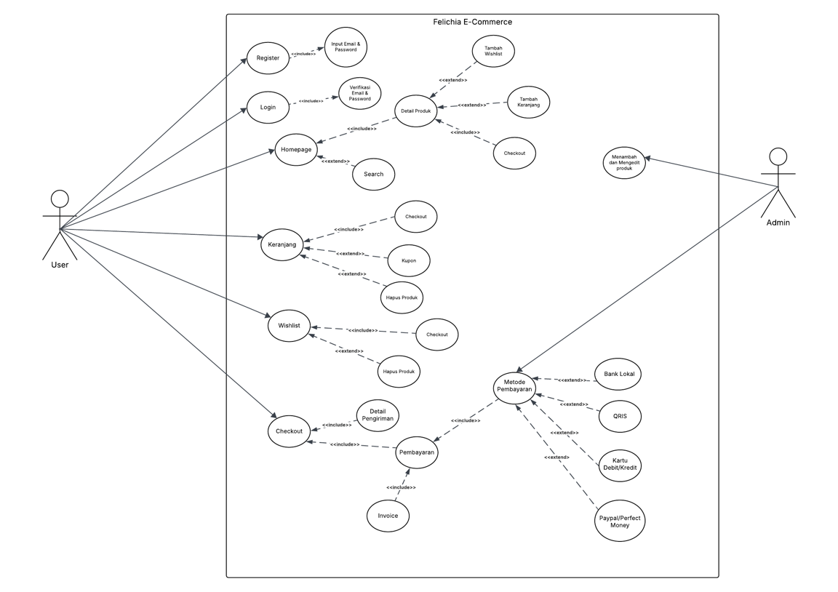
Use Case

https://bit.ly/UseCaseAASDean

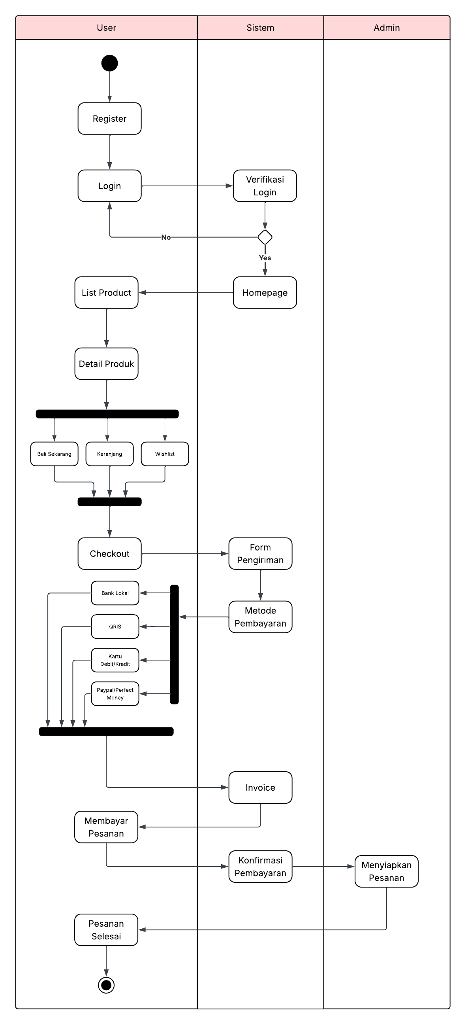
Diagram Activity

https://bit.ly/DiagramActivityAASDean

Class Diagram

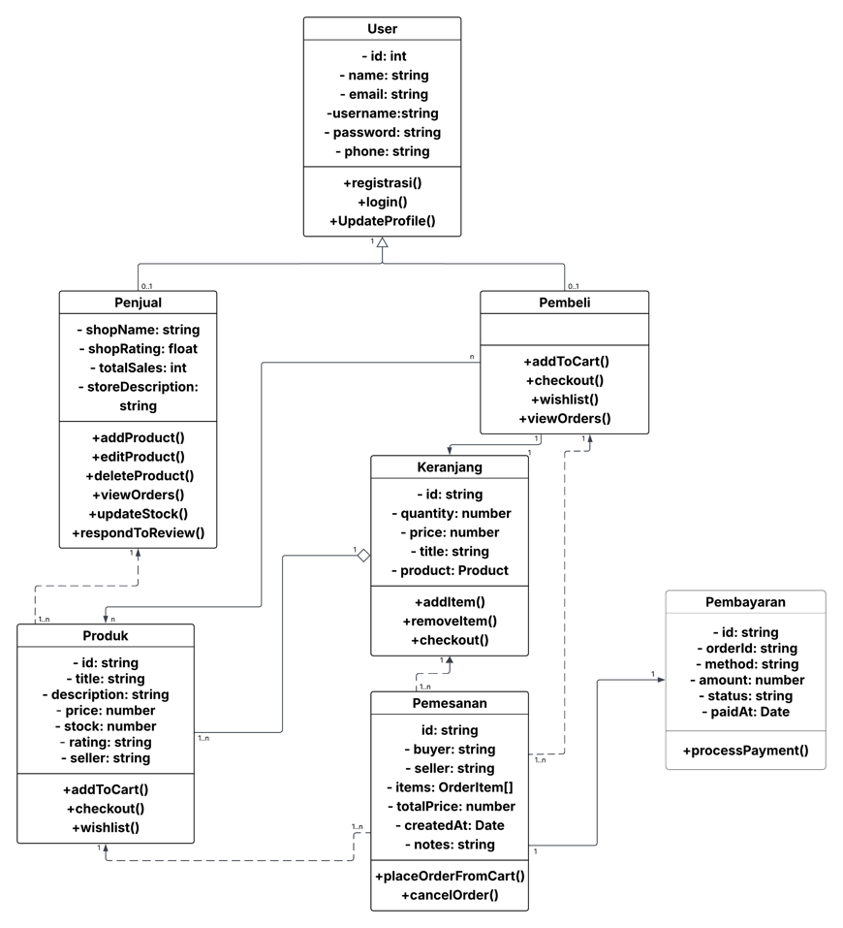
https://bit.ly/ClassDiagramAASDean

Ui/UX
https://bit.ly/AASFigmaDean

Develop

Struktur Folder:
a) Client/ → berisi source code frontend (React)

Tools dan Teknologi:
  - Frontend:
    - React.js (Vite Framework)
    - Tailwind CSS (utility-first styling)
    - React Router DOM (navigasi halaman)
    - Context API (state global)

  - Tools Pendukung
    - Virtual Studio Code (Code Editor)
    - Safari Web Tools (UI/UX dan Console Log)
    - Chrome Web Tools (UI/UX dan Console Log)

Pengkodean Frontend (React.js)
  - Routing dan Navigasi
Menggunakan react-router-dom untuk mengatur navigasi antar halaman seperti:
- Home
- Detail Produk
- Cart
- Payment
- Profile
Navigasi menggunakan sistem Single Page Application (SPA) agar transisi antar halaman cepat dan tidak perlu reload ulang seluruh halaman.

  - State Management
Pengelolaan state global menggunakan Context API dan useReducer untuk menyimpan berbagai data penting pengguna seperti:
- Data User Login (menyimpan token autentikasi dan informasi user).
- Cart (menyimpan daftar produk dalam keranjang).
- Total Pembayaran (menyimpan total harga, diskon, pajak,).

Error Handling dan Validasi
- Validasi input menggunakan local storage
- Kesalahan di sisi client (seperti gagal menyimpan/mengambil data dari local storage atau kesalahan validasi input pengguna) ditangani langsung menggunakan logika JavaScript agar pesan error lebih informatif dan pengalaman pengguna tidak terganggu.
- Contoh validasi input: email wajib diisi dan memiliki format valid, password minimal 6 karakter.

Test

Metode Testing
- Manual Testing: Developer mencoba semua fitur secara langsung (login, add to cart, checkout, dsb).
- Manual Testing: Developer menguji sistem dan validasi local storage (terutama login, cart, payment, profile).

Alur Testing Umum
- Coba register, login, dan pastikan token tersimpan
- Tambah produk ke keranjang → cek apakah muncul di cart
- Checkout dan pilih metode pembayaran → cek apakah checkout berhasil
- Logout dan login ulang → pastikan data seperti cart & wishlist tetap ada

Tools Testing
- Safari Web Tools (Uji UI/UX)
- Safari Console Log (Uji Error dan Respons API dan JS)

Definisi Fitur
Fitur-fitur utama pada website e-commerce ini dirancang untuk memenuhi kebutuhan pengguna dalam melakukan transaksi online dengan mudah, cepat, dan aman. Berikut adalah definisi fitur yang dikembangkan:
Fitur | Deskripsi
Register & Login | Pengguna dapat membuat akun baru dan masuk menggunakan email dan password.
 | Menampilkan daftar produk, detail produk, pencarian dan filter berdasarkan kategori.
  Manajemen Produk
Keranjang | Pengguna dapat menambahkan, menghapus, dan memperbarui jumlah produk dalam keranjang.
Wishlist | Pengguna dapat menambahkan produk ke dalam wishlist untuk dibeli nanti
Checkout & Pembayaran | Pengguna dapat memilih metode pengiriman dan metode pembayaran, lalu melakukan pembayaran.
Cetak Invoice | Pengguna dapat melihat dan mencetak invoice dari pesanan yang telah dilakukan.
Profil Pengguna | Pengguna dapat melihat dan mengedit informasi akun seperti nama, email, dan alamat.

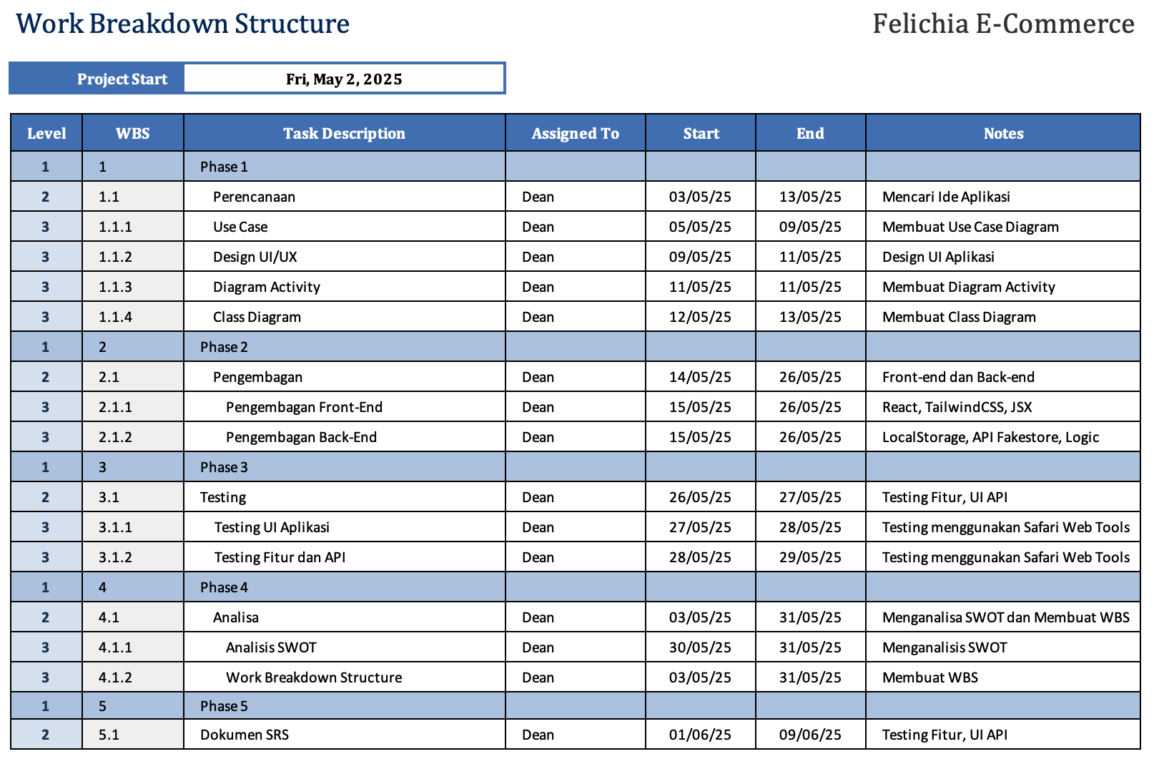
Penjadwalan Projek

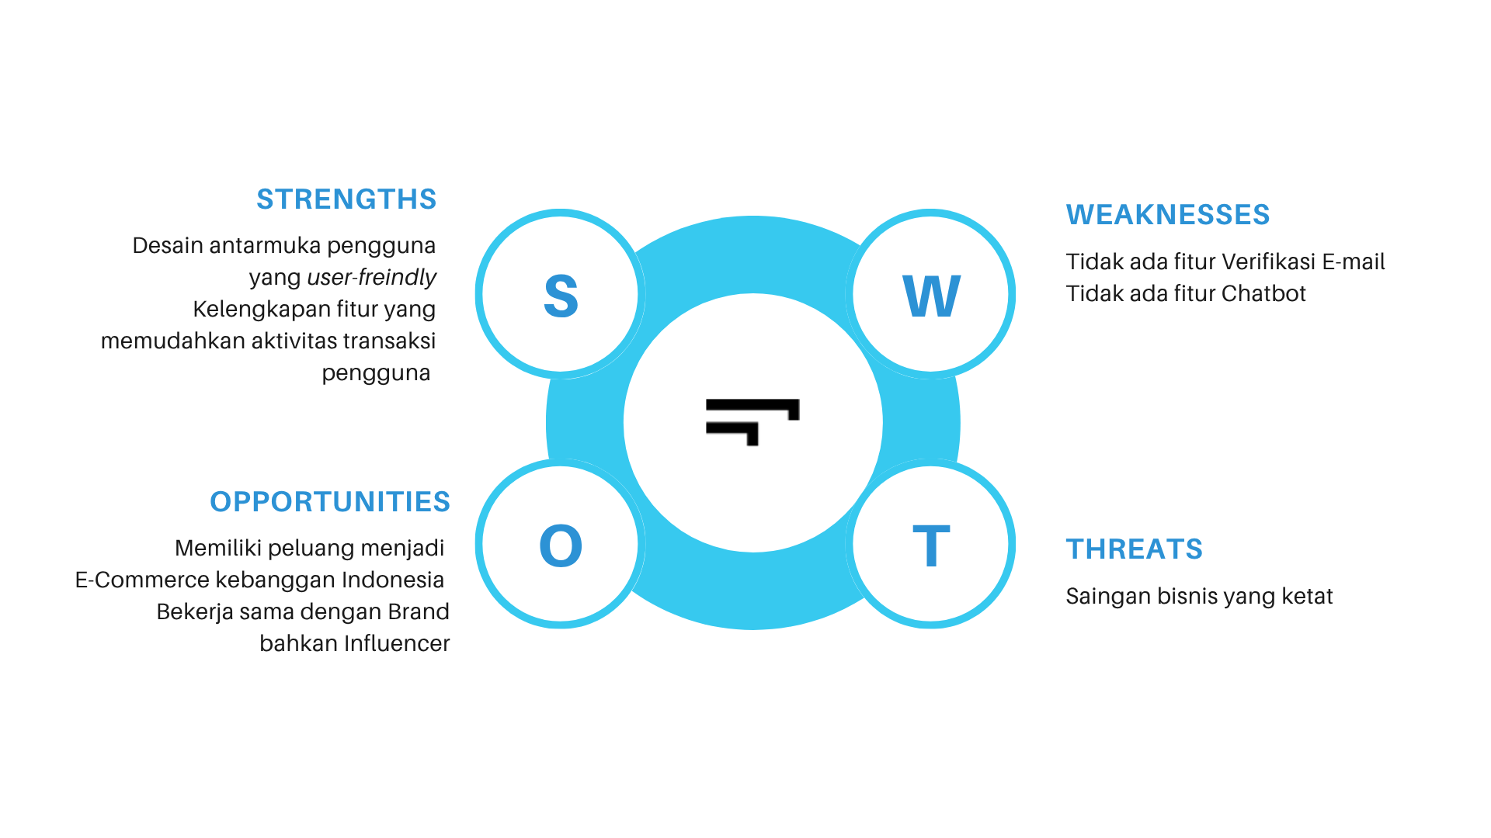
Analisis SWOT

BAB III

PENUTUP

Dengan tersusunnya dokumen Software Requirements Specification (SRS) ini, saya berharap dapat memberikan panduan yang komprehensif dan jelas bagi proses pengembangan Website Felichia E-commerce. Dokumen ini menjadi representasi awal dari visi dan kebutuhan sistem yang akan saya kerjakan, dan akan menjadi landasan utama dalam setiap tahapan pengembangan selanjutnya.
Saya sebagai developer menyadari bahwa kesuksesan sebuah proyek tidak hanya bergantung pada perencanaan yang matang, tetapi juga pada eksekusi yang teliti dan kemampuan untuk beradaptasi. Oleh karena itu, saya senantiasa terbuka terhadap masukan, saran, dan bimbingan konstruktif demi tercapainya tujuan proyek ini secara optimal.
Terima kasih atas perhatian yang telah Bapak/Ibu Guru berikan. Semoga Felichia E-commerce dapat segera terwujud dan memberikan manfaat yang signifikan bagi bisnis serta pengalaman berbelanja yang luar biasa bagi penggunanya.

Kesimpulan
Proyek Felichia E-commerce ini berupaya mentransformasi bisnis tersebut dengan membangun platform onlinekomprehensif. Melalui identifikasi masalah penjualan offline dan platform media sosial yang terbatas, tujuan utamanya adalah memperluas jangkauan pasar untuk produk umum, meningkatkan pengalaman belanja yang aman dan nyaman, mengoptimalkan operasional, serta meningkatkan kredibilitas merek. Pengembangan akan mengikuti tahapan Plan, Design, Develop (menggunakan React.js dengan local storage dan validasi input), dan Test, memastikan Felichia E-commerce mencapai tujuannya, memberi nilai tambah bagi pelanggan, dan menjadi fondasi kuat untuk pertumbuhan bisnis di masa depan.

